Ofício Vereador Nº 1391/2022

São Roque, 25 de maio de 2022.

Prezado Senhor,

Venho, por meio deste, cordialmente solicitar o direcionamento da "frente de trabalho" para o Bairro da Vila Guilhermina de modo a possibilitar a realização dos serviços de roçada e capinação, e demais manutenções que se acharem necessárias.
Conforme é possível verificar na imagem anexa, a vegetação da referida via está muito alta e invade parte da via, gerando risco de proliferação de insetos e animais peçonhentos e, consequentemente, gera risco à saúde dos moradores e transeuntes. Ainda, os galhos caídos no referido local geram grande risco à circulação e a trafegabilidade, podendo, inclusive, ocasionar acidentes graves.
Na certeza de que dispensará especial atenção a este Ofício, desde já agradeço, renovando meus mais sinceros protestos de elevada estima e de distinta consideração.

Atenciosamente,

Rogério Jean da Silva
(Cabo Jean)
Vereador

Ao Ilustríssimo Senhor
ALEXANDRE VALENTI OLIANI
MD. Chefe da Divisão de Fiscalização de Obras e Posturas da Prefeitura da Estância Turística São Roque – SP
PROTOCOLO Nº CETSR 25/05/2022 - 14:15 6832/2022/cg
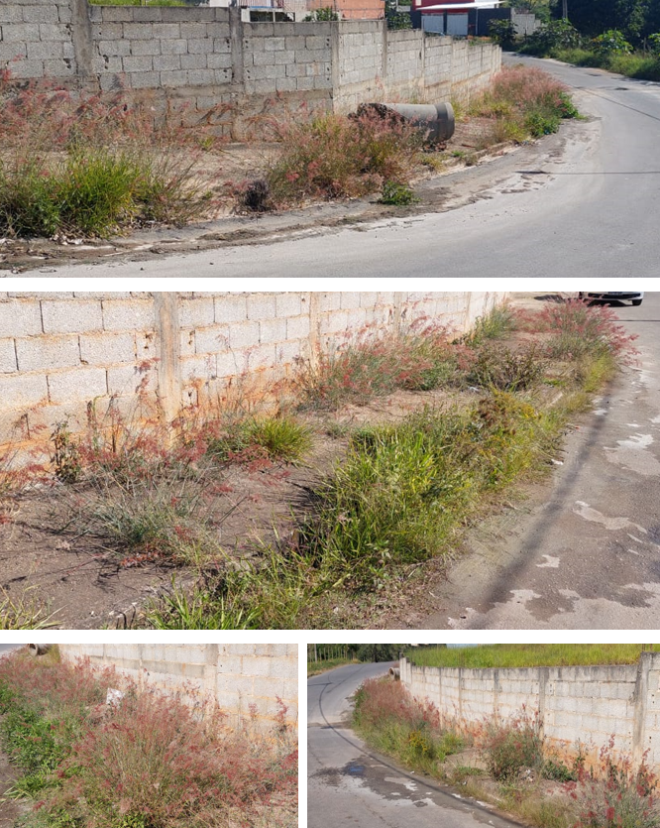
PROTOCOLO Nº CETSR 25/05/2022 - 14:15 6832/2022/cg
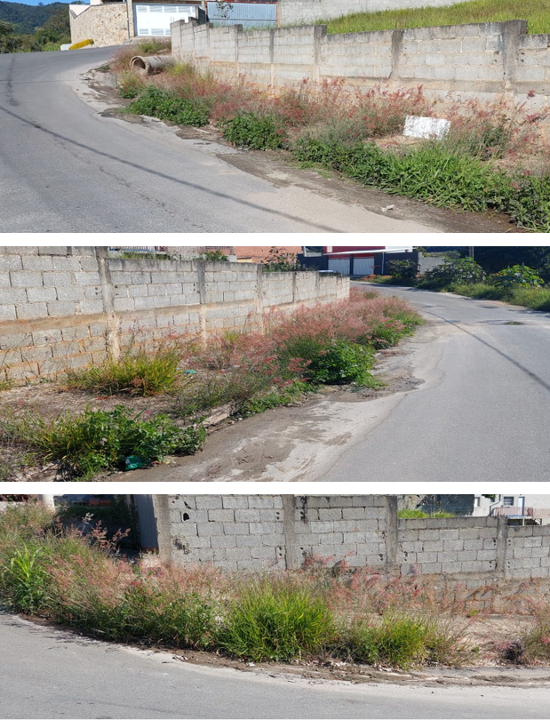

PROTOCOLO Nº CETSR 25/05/2022 - 14:15 6832/2022/cg

